Federatie Palliatieve Zorg Vlaanderen vzw

1. Algemene adres- en contactgegevens

Adres: Toekomststraat 36, 1800 Vilvoorde
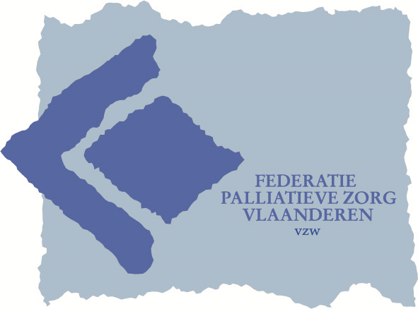
Telefoonnummer: 02/255 30 40
Algemeen e-mailadres: info@palliatief.be
Algemene website: http://www.palliatief.be

2. Missie en doelstellingen van de organisatie, met in het bijzonder doelstellingen op vlak van psychosociale oncologie
- Fungeren als kennis- en expertisecentrum palliatieve zorg: stelt nieuwe kennis en expertise op toegankelijke wijze ter beschikking van partners (= netwerken palliatieve zorg, overheden, zorg- en onderwijsinstellingen, zorgverleners) en samenleving in brede zin.
- Creëren van breed maatschappelijk draagvlak voor palliatieve zorg door informeren van en communiceren met bevolking.
- Bijdragen aan permanente ontwikkeling van zorgverleners in palliatieve zorg door vorming, training en opleiding.
- Voeren van beleid naar overheid en werkveld dat gericht is op verdere inbedding en financiering van palliatieve zorg in de zorgvoorzieningen en het onderwijs.
- Organiseren, via gestructureerde overleggroepen, van het wederzijds overleg met de betrokken actoren in palliatieve zorg.

3. Waarvoor kan de professionele zorgverlener in het domein van de oncologie terecht bij onze organisatie?
Palliatieve zorg staat voor een holistische aanpak waarin aandacht wordt besteed aan de fysieke, psychologische, sociale en spirituele noden van de palliatieve patiënt. In tegenstelling tot wat veel mensen nog altijd denken, beperkt palliatieve zorg zich niet tot de terminale fase maar kan ze starten van zodra blijkt dat iemand niet meer kan genezen. Zorgverleners in de oncologie kunnen voor de ondersteuning van hun ongeneeslijke patiënten bij de Federatie Palliatieve Zorg Vlaanderen terecht, onder meer voor opleidingen, studiedagen, medische richtlijnen, resultaten van recent wetenschappelijk onderzoek, brochures voor henzelf maar ook voor patiënten en familieleden, enzovoort.

- Vorming, training en opleiding (VTO)
Enkele voorbeelden van gespecialiseerde opleidingen uit ons aanbod:
Pijn- en symptoomcontrole
Urgenties in palliatieve zorg
Spirituele zorg
Intervisie
Contactpersoon: Greet François, stafmedewerker VTO, greet.francois@palliatief.be, 02 255 30 42

- Richtlijnen palliatieve zorg, cf. onze website www.pallialine.be
Medische richtlijnen m.b.t. vaak voorkomende symptomen bij palliatieve patiënten, bv.
Vermoeidheid bij kanker in de palliatieve fase
Pijnbestrijding bij palliatieve patiënten
Maligne obstructie
Dyspnoe
…
Contactpersonen: onze researchcoördinatoren Gwenda Albers, gwenda.albers@palliatief.be en/of Alexander Verstaen, alexander.verstaen@palliatief.be, 02 / 255 30 40

- Pallialine-berichten
Wie op de hoogte wil blijven van nieuwe pallialine-richtlijnen, kan zich inschrijven voor de elektronische pallialine-berichten.

Inschrijven kan via homepage www.pallialine.be (link onderaan).

- Maandelijkse Nieuwsflash met als vaste rubrieken:
Aankondigingen van relevante studiedagen, congressen, evenementen, …
Geplande opleidingen
Samenvatting nieuwe wetenschappelijke studies
Nieuwe publicaties: rapporten, boeken, brochures, …
Recente persberichten
Inschrijven kan via homepage www.palliatief.be (snellink onderaan).

- Vroegtijdige zorgplanning, cf. onze website www.delaatstereis.be
Informatie en brochures
Document ‘Wilsverklaringen inzake mijn levenseinde en gezondheidszorg’ (downloadbaar)
Hoe ons hierover te contacteren: via info@delaatstereis.be of 02 255 30 45.

- Hoe (klein)kinderen ondersteunen als iemand ongeneeslijk ziek is? cf. onze website www.palliatieve-zorg-en-kinderen.be
Informatie en brochures voor ouders, zorgverleners en kinderen.
Hoe ons hierover te contacteren: via info@delaatstereis.be of 02 255 30 45.

- Hoe omgaan met een familielid dat ongeneeslijk ziek is?
Voor deze doelgroep schreef de Werkgroep Sociaal Werk van de Federatie de brochure ‘Balans in evenwicht. Praktische tips voor familieleden van een palliatieve persoon.’ Kan gedownload worden op www.palliatief.be (publicaties > brochures).
Hoe ons hierover te contacteren: via info@palliatief.be of 02 255 30 45.

- Vlaams Congres Palliatieve zorg
Jaarlijks wetenschappelijk congres voor zorgverleners in palliatieve zorg. Boort een specifiek thema aan, bv. beslissingen aan het levenseinde, therapeutische hardnekkigheid, en stelt daarnaast de resultaten van 3 à 4 recente Vlaamse wetenschappelijke studies voor die relevant zijn voor zorgverleners in palliatieve zorg.
Informatie over het Vlaams Congres wordt verspreid via de Nieuwsflash en op www.palliatief.be.

